Использование беспилотного наземного робота для выполнения операций сельскохозяйственного назначения

Домнышев Д.А.
канд. техн. наук
Иванов Л.В.
студент
Новосибирский государственный аграрный университет, Новосибирск, Россия
E–mail: lenya_bmx@mail.ru

В современном сельскохозяйственном производстве набирает обороты такое направление как точное земледелие. Вектор научно-технического развития направлен на применение автономного движения беспилотных транспортных средств [1,5]. Его реализация практически не возможна без применения современных технологий и средств, таких как беспилотные роботизированные аппараты и площадки. Для решения поставленных задач точного земледелия [2] в рамках исследования предложено использование существующих многофункциональных роботизированных модульных площадок [3] и адаптация их режимов для выполнения операций сельскохозяйственного назначения.
В качестве объекта исследования был взят наземный беспилотный робот R150 производства фирмы XAG. Основанием выбора данного робота являлся квалиметрический метод (по показателю усреднённых оценок отдельных единичных показателей путем их суммирования с учетом коэффициентов их весомости). С учетом доступности модели и технико-экономических показателей, данная модель беспилотного робота представляет наибольший интерес для внедрения в сельскохозяйственное производство. Наземный беспилотный робот XAG R150 представляет собой многофункциональную роботизированную модульную площадку на колесном движетеле низкого давления, с аккумуляторным блоком питания и системой дистанционного управления. Беспилотный колесный робот может использоваться как модульная площадка для выполнения таких сельскохозяйственных операций, как внесение жидких и твердых удобрений, опрыскивание растений, кустов и деревьев жидкими СЗР (средствами защиты растений), так и позволяет решать множество других задач.
Одной из наиболее важных задач в сельскохозяйственном производстве является обеззараживанием и дезинсекция зернохранилищ. Для дезинсекции производственных помещений, оборудования и территории, прилегающей к зернохранилищам, организуют специальные службы для профилактики заражения зерна, а также тех уже хранящегося на специальном заготовительном пункте. Так как работа по обеззараживания является крайне опасной для человеческого здоровья, так как имеет газовую и влажную форму препаратов, предлагается использовать описанный ранее беспилотный робот XAG R150. С учетом автономности и необходимого набора устройств для распыления жидких средств, возможно выполнение операций по обеззараживанию различных помещений, например, хранилищ семянного материала и продукции переработки сельского хозяйства, мест нахождения животных, и т.д. Как указано на рисунке 1, беспилотный робот может распылять средства как на вертикальные, так и на горизонтальные поверхности помещений и прочих объектов.
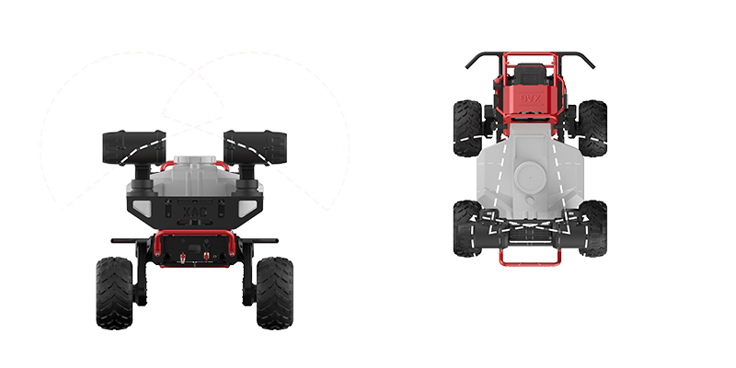

Рисунок 1. Схема движения распылителей JetSpraye беспилотного робота XAG R150.

Одним из наиболее важных качеств выбранного устройства является его высокая производительность [4], обеспечиваемая за счет системы JetSpraye. Агродрон может проводить полностью автономную операцию по опрыскиванию с производительностью 50000 м² за час работы при рабочей ширине захвата до 12 м, а при производительности насоса в 4,8 литра минуту размер капель находится в диапазоне от 60-200 мкм.
Так же в рамках исследования предложено использовать базовое шасси для забора проб почвы. Однако потребуется установка комплекта пробоотборника устройства, не предусмотренного конструкцией данного беспилотного робота. Одним из вариантов установки предлагается размещение автоматического пробоотборника Duoprob-60-UP. Данный автоматический почвенный пробоотборник производит отбор проб на глубину от 10 до 60 см за рабочий период в 20-25 секунд. Конструкция спроектирована так, чтобы получать пробы именно с нужной глубины, без перемешивания с верхними слоями.
В то же время проанализировав область применение в сельскохозяйственном производстве агророботов, было установлено, что в тепличных комплексах так же неохваченной является сфера внесения средств защиты растений. Данная многофункциональная роботизированная модульная площадка на колесном движетеле низкого давления позволит так же решить множество поставленных задач при правильном подборе оборудования и режимов работы.
Выводы.
В настоящие время в сельскохозяйственном производстве не полностью используются современные технологии и ресурсы для повышения эффективности аграрного производства. Пути совершенствования агротехнологических процессов с использованием наземных мобильных роботизированных агрегатов позволяют снизить нагрузку на имеющийся парк техники и персонала. Совокупность предложенных способов, алгоритмов и технико-эконмических показателей позволило подобрать универсальную машину для выполнения поставленных задач. Этой машиной является многофункциональная роботизированная модульная площадка на колесном движетеле низкого давления с аккумуляторным блоком питания и системой дистанционного управления XAG R150. С учетом предложенных усовершенствований машина позволит выполнять одни из наиболее важных задач в сельскохозяйственном производстве, такие как обеззараживание и дезинсекция помещений, оборудования и территории, внесение жидких концентрированных удобрений, опрыскивание травянистых растений, кустов и деревьев, а также отбор почвенных проб. Обоснованные параметры производительности беспилотного робота позволяют обосновать рациональность использования и внедрения его в сельскохозяйственное производство.
Список литературы
1. Башилов А.М. Проект комплексного применения беспилотных наземных и воздушных роботов в агротехнологиях / Королев В.А. // Вестник НГИЭИ. 2021. № 6 (121). С. 37-46.
2. Мотиенко А.И. Критерии оценки качества человеко-машинного интерфейса сельскохозяйственных роботов при выполнении совместных задач / Ватаманюк И.В., Савельев А.И., Гузей Х.М., Йокиш О. // Моделирование, оптимизация и информационные технологии. 2021. Т. 9. № 3 (34).
3. Шишков С.В. Роботизированная транспортная платформа / Устинов Е.М., Шишков Н.С., Лысенко Е.Н., Колесникова К.С., Варников Я.Е., Колесникова И.Б., Борщин Ю.Н., Забелин С.В., Якупов И.Р., Тюмин Д.С., Федосеев В.В., Кутьменев А.В. // Патент на полезную модель RU 196942 U1, 23.03.2020. Заявка № 2019129371 от 17.09.2019.
4. Микайлов В.Ю. Сравнительный анализ параметров БПЛА для сельского хозяйства / Грика Е.А., Тихоновский В.В., Сацкевич Н.Е. // В сборнике: Состояние и инновации технического сервиса машин и оборудования. Материалы XIV международной научно-практической конференции, посвященной памяти доцента М.А. Анфиногенова. Новосибирск, 2022. С. 147-150.
5. Сацкевич Н.Е. Цифровые интеллектуальные системы неотъемлемая часть современного сельского хозяйства / Тихоновский В.В., Домнышев Д.А. // В сборнике: Актуальные проблемы агропромышленного комплекса. сборник трудов научно-практической конференции преподавателей, аспирантов, магистрантов и студентов Новосибирского ГАУ. Новосибирск, 2021. С. 101-103.

